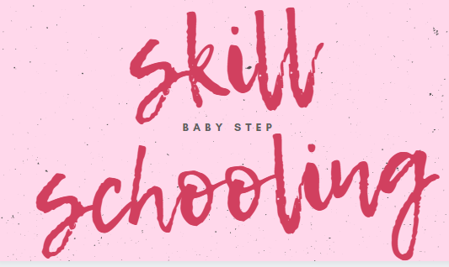
Sus 5 componentes
-Destacar habilidades de los alumnos para crear estudiantes con el potencial de aprender unos de otros mediante sus propias habilidades.
-Este modelo está enfocado en los preescolares con habilidades de liderazgo y valores.
-Se es estricto con los alumnos, llevando como estilo de vida la disciplina.
-Seres humanos plenos en su formación educativa y en su vida diaria.
- Personas con los conocimientos teóricos y prácticos que se necesitan para la vida diaria

Introducción
El modelo pedagógico “Skill schooling” (educación de habilidades) consiste en destacar cada una de las habilidades que los alumnos llevan consigo, para este modelo es de suma importancia que los alumnos conozcan sus habilidades para que de esta manera vayan logrando destacarse de entre los demás y en conjunto generen un aprendizaje significativo que los haga aprender unos de otros y así formar un eslabón que les permita aprender una diversidad de cosas mediante habilidades. Por otro lado, el mini lema es “Baby step” ( pasos pequeños) ya que este modelo está enfocado en los infantes, muchas educadoras de este nivel utilizan este modelo pedagógico para generar en sus infantes aprendizajes significativos, trabajar el liderazgo y el trabajo en equipo, tomando en cuenta que gracias a este modelo es posible formar niños con alto liderazgo desde el preescolar; además que este modelo está enfocado en generar mediante pasos pequeños y todo a su tiempo el aprendizaje de los alumnos sin prisas, si no ,de acuerdo al desarrollo y maduración de cada alumno para de esta manera formar personas con una disciplina elevada ,una gran maduración , ser hábiles, tener valores , liderazgo y formarles hábitos que les servirán alrededor de su vida.

Justificación
¿Para qué enseñar?
Enseñamos para lograr en nuestros alumnos las habilidades necesarias que se necesitan para poder lograr el aprendizaje y poder poseer en un futuro las herramientas que se necesitan para salir adelante y tener el potencial necesario para las generaciones futuras.
¿Que enseñar?
- Lenguaje y comunicación
- Pensamiento matemático
- Exploración y comprensión del mundo natural y social
- Educación socioemocional
- Educación física y hábitos alimenticios
- Habilidades personales

¿Cuándo enseñar?
Creemos firmemente que enseñar es una decisión en acción diaria, sin embargo, consideramos que la estimulación temprana para el desarrollo de las habilidades son una aportación fundamental en la infancia de cada ser humana, se propone empezar a partir del año con la estimulación temprano y con los campos de formación a partir de los 2 años 6 meses.
¿Cómo enseñar?
La mejor manera de enseñar es con el ejemplo y con empatía hacia los alumnos. Dando siempre
¿Qué, cuándo y cómo evaluar?
Nos basamos principalmente en el desarrollo de sus habilidades físicas, emocionales, mentales y sociales.
La evaluación se lleva a cabo cada mes para poder ir rescatando las áreas de oportunidad que se nos puede presentar en cada alumno y poder irla fortaleciendo.
Como primer punto evaluamos la forma de autoconocimiento de sus habilidades personales y la forma en que logra explotarlas para poder alcanzar el aprendizaje esperado que se busca favorecer.

